**Министерство образования и науки Российской Федерации**

**Федеральное государственное бюджетное образовательное учреждение**

**высшего профессионального образования**

**«Московский государственный технический университет имени Н.Э. Баумана»**

**(МГТУ им. Н.Э.Баумана)**

ФАКУЛЬТЕТ ___ Робототехника и комплексная автоматизация ________________________

КАФЕДРА ____ Компьютерные системы автоматизации производства __________________

**РАСЧЕТНО-ПОЯСНИТЕЛЬНАЯ ЗАПИСКА**

***К ВЫПУСКНОЙ КВАЛИФИКАЦИОННОЙ РАБОТЕ***

***НА ТЕМУ:***

***Разработка программно-аппаратной системы для предоперационного планирования в ортопедии и ________________травматологии________________________________________________________________***

Студент __РК9-81______ **_________________ ___Е.А.Климова_____**

(Группа) (Подпись, дата) (И.О.Фамилия)

Руководитель ВКР **_________________ ___С.С.Гаврюшин___**

(Подпись, дата) (И.О.Фамилия)

Консультант **_________________ ___С.С.Хрыков______**

(Подпись, дата) (И.О.Фамилия)

Консультант **_________________ ____________________**

(Подпись, дата) (И.О.Фамилия)

Нормоконтролер **_________________ ____М.Н.Святкина___**

(Подпись, дата) (И.О.Фамилия)

*2016 г.*

ОГЛАВЛЕНИЕ

ВВЕДЕНИЕ 8

1. Предпроектное исследование 9

1.1 Актуальность 9

1.2 Цели и задачи 11

1.2.1. Обоснование и формулирование цели 11

1.2.2. Обоснование и формулирование задач 11

1.3 Анализ существующих систем 13

1.3.1. MediCAD. The Orthopedic Solution 13

1.3.2. Mimics 18.0 15

1.3.3. TraumaCad 2.4 16

1.3.4. TPLAN 17

1.3.5. hipEOS 18

1.4 Предлагаемое решение 20

1.5 Техническое задание 22

1.5.1. Наименование программы 22

1.5.2. Назначение и область применения 22

1.5.3. Требования к системе 22

1.5.4. Требования к программной документации 23

1.5.5. Технико-экономические показатели 23

1.5.6. Стадии и этапы разработки 24

1.6 Выводы 24

2. Теоретическая часть 26

2.1 Компьютерная томография 26

2.1.1. Определение 26

2.1.2. Физические основы КТ 26

2.1.3. Шкала Хаунсфилда 28

2.1.4. Виды томографов 30

2.2 Стандарт DICOM 33

2.2.1. История 33

2.2.2. Части стандарта 35

2.2.3. Файловый формат 35

2.2.4. Внутренняя структура файла DICOM 36

2.2.5. Распределение байт в элементах данных 37

2.2.6. Пример побайтовой расшифровки 38

2.3 Выводы 40

3. Расчетная часть 42

3.1 Обоснование решений 42

3.1.1. Язык программирования 42

3.1.2. Среда разработки 42

3.2 Алгоритм 44

3.3 Вывод 51

ЗАКЛЮЧЕНИЕ 52

СПИСОК ЛИТЕРАТУРЫ: 53

# ВВЕДЕНИЕ

За последние годы в нашей стране остро встала проблема качественного и быстрого проведения хирургических операций. Особенно это касается проведения операций для лечения сложных переломов таза, поскольку пациенты, имеющие травмы такого рода не способны жить полноценно, кроме того, кости срастаются достаточно быстро, а после этого восстановить первичную анатомию пациента становится невозможным. К тому же, проведение таких операций требует высокого профессионализма хирурга, поскольку, чаще всего, планирование операции и примерка имплантатов происходит непосредственно в самой операционной.

Программа, позволяющая проводить виртуальное моделирование операций в трехмерном режиме, помогла бы перенести процесс планирования из операционной в кабинет хирурга, что не только сократило бы время проведения операции, но и повысило бы ее качество.

В ходе работы была выявлена необходимость системы, изучены основы компьютерной томографии и стандарта цифровых медицинских изображений DICOM, разработан алгоритм загрузки томографических снимков и считывания из них информации, необходимой, для построения трехмерной модели, применен алгоритм «шагающих кубов» для реконструкции трехмерной поверхности, произведено конвертирование полученной модели в формат STL.

# Предпроектное исследование

## Актуальность

В настоящее время хирургическое лечение травм и повреждений костей таза требует сложной подготовки и большого опыта самого хирурга, тогда как операция может длиться несколько часов. Для большей уверенности в сложных случаях изготовляют индивидуальную трехмерную модель анатомии (например, методом стереолитографии), производят моделирование воском и т.п. Изготовление методом стереолитографии, с учетом логистических издержек, занимает в среднем 1 неделю и на сегодня обходится, в зависимости от конкретной технологии, в 65-200 руб. за 1 см3 изделия, или до 30-50 тыс. рублей за модель таза. Предлагаемая технология позволит в большинстве случаев обойтись без изготовления дорогостоящей модели, вместо которой используется виртуальная модель в компьютере врача.

Моделирование воском и сканирование воска 3D-сканером обычно осуществляется в несколько итераций, что удлиняет подготовку к операции в среднем до 2 недель – 1 месяца и приводит к дальнейшему многократному удорожанию процесса. Временные издержки ведут к значительному снижению пропускной способности клиник и удорожанию стоимости лечения в расчете на одного пациента. Время, проводимое в операционной, также остается большим из-за того, что подбор и примерка имплантатов, а также выбор терапевтического решения, происходят, по большей части, прямо в операционной. Тогда как, в России ежегодно нуждаются в операции эндопротезирования тазобедренного сустава более 200 тысяч человек, а эта потребность удовлетворена только на одну восьмую, семеро же из восьми пациентов остаются не прооперированными, в то время, как в Германии таких операций проводится в 8 раз больше, а в США в 17 раз больше.

Другой проблемой является большое число осложнений, если в Соединенных Штатах их количество составляет 1% от всех операций эндопротезирования тазобедренного сустава, то в России – в 3 раза больше. Помимо этого, количество врачей с каждым годом не увеличивается, а уменьшается, а также сокращается бюджет здравоохранения.

Получается, что перед здравоохранением стоят противоречивые задачи: с одной стороны, необходимо увеличить число проводимых операций, с другой – снизить частоту осложнений и общие затраты на лечение.

По сути, разрабатываемая технология позволит вынести этап планирования за пределы операционной, повысить его точность благодаря применению инновационного полностью трехмерного подхода, что в итоге сократит длительность операции, снизит риск врачебной ошибки и общий риск для пациента, а также повысит пропускную способность клиники.

В некоторых московских клиниках уже имеется опыт внедрения подобных систем, однако опробованные врачами зарубежные программы дороги, сложны в работе и не способны удовлетворить всем потребностям российских врачей. Кроме того, по словам врачей, предоставляемая им техническая поддержка на практике оказывалась совершенно недостаточной. Наконец, предлагаемая система попадает в русло актуальной политики импортозамещения в области программного обеспечения в России.

## Цели и задачи

### Обоснование и формулирование цели

На сегодняшний день, пациентам со сложными травмами таза приходится ждать операций месяцами, между тем, поврежденные кости срастаются уже через 10 дней, а это значит, что восстановить первичную анатомию врачи уже не смогут. Более того, травмы такого рода приковывают пациента к постели и лишают его возможности жить полноценно.

Таким образом, целью работы является: создание программы виртуального моделирования операций для улучшения качества жизни пациентов с тяжелыми травмами таза.

### Обоснование и формулирование задач

Разработка системы виртуального моделирования была разделена на ряд модулей:

1. модуль загрузки томограмм и выделения из них метаинформации;
2. модуль восстановления трехмерной анатомии пациента;
3. модуль виртуальной примерки имплантатов;
4. модуля определения формы индивидуального имплантата и его позиционирования в виртуальной модели;
5. модуль репозиции отломков и создания фиксирующих конструкций для лечения сложных переломов;
6. модуль интеграции программного обеспечения с 3D-принтером.

На основании курсового проекта, в котором был разработан первый модуль системы: загрузки томограмм и выделения из них метаинформации, сейчас требуется оснастить программу функцией реконструкции трехмерной модели анатомии пациента.

Для этого, прежде всего, необходимо учесть недостатки, обнаруженные при сравнении работы созданного кода с работой программ-аналогов, и устранить их. После чего, создать функцию построения плоских томографических снимков.

Задачи:

1. скорректировать работу модуля выделения метаинформации;
2. разработать функцию построения плоских изображений;
3. восстанавливать по данным томограммы трехмерные модели анатомии;
4. провести тестирование программы;
5. провести сравнительный анализ работы системы с работой аналогов.

## Анализ существующих систем

В мире давно осознана необходимость разработки систем для предоперационного планирования в ортопедии и травматологии. Западные компании разработали ряд подобных систем, однако оказалось, что медицинские клиники в России ими не пользуются. В этой главе предлагается рассмотреть наиболее успешные зарубежные системы для виртуального моделирования операций и выяснить, почему они не популярны в нашей стране.

### MediCAD. The Orthopedic Solution

MediCAD. The Orthopedic Solution, Hectec GmbH, Германия, 2014 – программное обеспечение, разработанное для цифрового планирования в ортопедии. Программа имеет несколько модулей, например: модуль эндопротезирования тазобедренного сустава, биометрии, коксометрии, эндопротезирования коленного сустава, остеотомии, травматологии и модуль лечения травм плеча, локтя, кисти, пальцев (Рис.1).

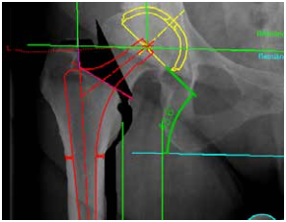Рис.1 MediCAD.

Система разработана врачами для врачей, она переведена на 22 языка и проста в использовании, кроме того, компания имеет офис в России, так что отечественные пользователи могут получить своевременную техподдержку. Процесс обучения работы в системе составляет в среднем два часа, при желании, можно пройти онлайн курсы или пригласить специалиста, который приедет на рабочее место пользователя и проведет обучение.

Программа работает с изображениями стандарта DICOM. В библиотеке имплантатов присутствует более 105 производителей, база ежемесячно пополняется.

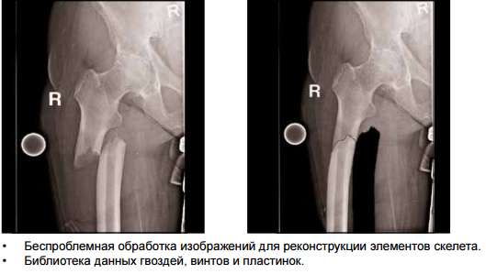Эндопротезирование тазобедренного сустава происходит следующим образом: врач загружает томограмму пациента, восстанавливает трехмерную модель. При этом, на трехмерной модели отчетливо видны не только кости, но и мышцы, нервы. Врач рисует метки на двумерных проекциях таза пациента, после чего включает режим трехмерного изображения и подбирает имплантаты, которые автоматически размещаются ровно по меткам врача. В трехмерном режиме можно не только посмотреть, как размещается имплантат в кости, но и оценить, не будет ли задет седалищный нерв во время операции (что происходит достаточно часто, из-за этой ошибки многие из пациентов с годами перестают ходить). Кроме того, система позволяет рассчитать оптимальное положение имплантатов с учетом роста, веса и других индивидуальных показателей и перемещать сегменты отломанной кости (Рис.2), соединять их винтами, гвоздями и пластинами. [1]

Рис.2 Реконструкция отломков.

К недостаткам программы относится её стоимость.

### Mimics 18.0

Mimics 18.0, Materialise NV, Бельгия, 2015 – многофункциональное программное обеспечение для обработки двухмерных изображений.

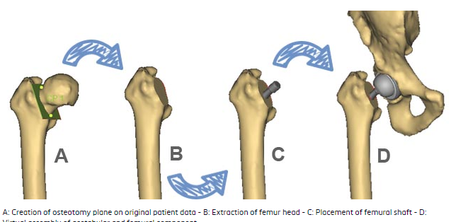Система позволяет проводить виртуальные хирургические операции. Врачу дается возможность посмотреть трехмерную модель, отрезать часть поврежденной кости, поместить имплантат, закрепить его винтами, пластинами, костными имплантатами, проверить толщину костей до и после операции, создавать индивидуальные пластины и имплантаты и распечатать необходимые части анатомии на 3D-принтере (Рис.3).

Рис.3 Mimics.

Система предназначена для моделирования операций на тазе, колене, позвоночнике, сердце, лечения легочных болезней и много другого, что делает ее чрезмерно универсальной. Большинство функций скорей необходимо для инженеров, чем для врачей. Mimics трудна в освоении и недостаточно функциональна для ряда практических применений. Кроме того, имеет высокую стоимость и не предоставляет техническую поддержку в России. [2]

### TraumaCad 2.4

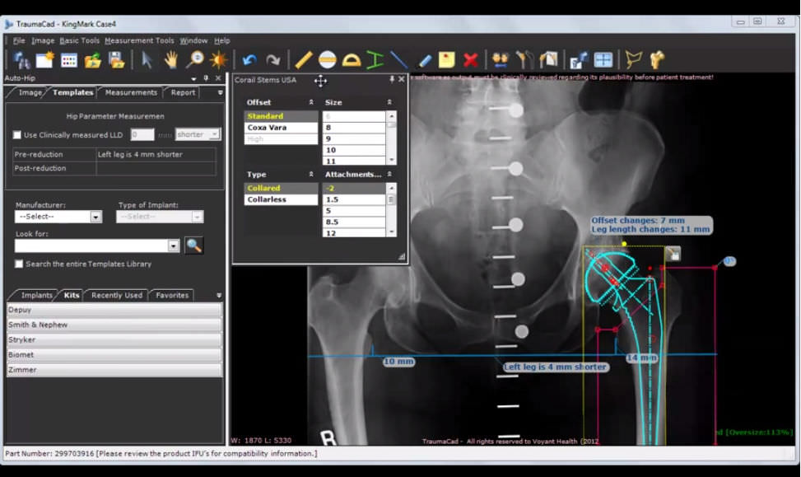TraumaCad 2.4, Brainlab, Германия, 2015 **–** программное обеспечение для хирурга-ортопеда, предоставляющее набор виртуальных инструментов для предоперационного планирования, подбора протезов, визуализации и моделирования лечения (Рис.4).

Рис.4 TraumaCad 2.4.

Система позволяет врачу быстро и точно оценить размеры анатомии пациента, размеры имплантатов, провести виртуальное планирование операции, оценить постоперационное состояние пациента, например, можно определить длину ноги или ее смещение относительно нормального положения. Кроме того, система имеет функцию автоматического определения размера чашки и её позиционирования. В дополнение, TraumaCAD имеет набор модулей для педиатрии, травм позвоночника, стопы и голеностопного сустава.

Основным недостатком программы является отсутствие поддержки трехмерных изображений (вместо этого предлагается работать с плоской рентгенограммой), что лишает врача возможности наглядно оценить расположение и форму анатомических объектов, а также усложняет виртуальную примерку имплантатов и аугментов. Существенным недостатком для российского здравоохранения является тот факт, что программа позволяет работать только с фиксированным перечнем имплантатов западных фирм, а возможность добавления изделий других производителей (например, из России) не предусмотрена. [3]

### TPLAN

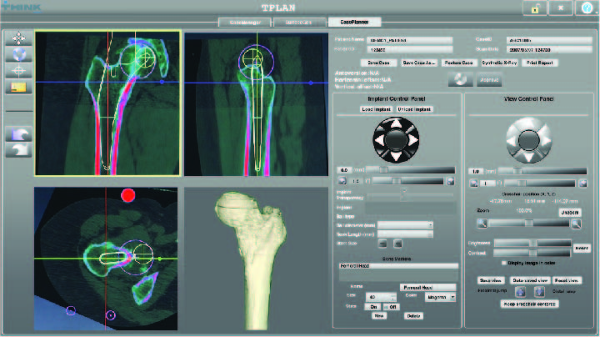TPLAN, THINK Surgical, Inc, Америка, 2015 **–** компьютерная система для трехмерного предоперационного планирования (Рис.5).

Рис.5 TPLAN.

Для работы с системой врачу необходимо загрузить томограмму пациента, после чего по ней будет восстановлена трехмерная модель, далее врач выбирает необходимый имплантат и помещает его вдоль оси кости, используя анатомические ориентиры.

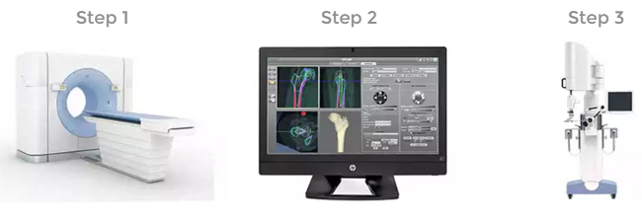В добавление, разработчики предлагают приобрести TCAT (Рис.6, Step 3) – компьютер-ассистент, который будет производить подготовку костей пациента, просверливать отверстия и т.д. по индивидуальному плану, созданному с помощью TPLAN.

Рис.6 Комплекс THINK Surgical.

К недостаткам системы можно отнести ее стоимость, интуитивно сложный интерфейс и отсутствие техподдержки в России. [4]

### hipEOS

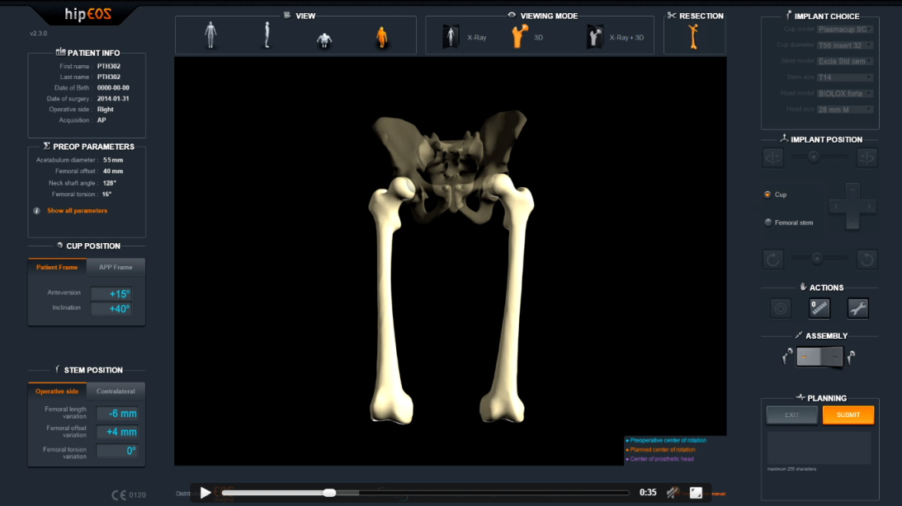hipEOS, EOS,Франция, 2015 **–** программное обеспечение для планирования операций по эндопротезированию тазобедренного сустава (Рис.7).

Рис.7 hipEOS.

Во время работы с системой врач может обращаться как к двумерному, так и к трехмерному режиму, позиционировать имплантаты, измерять точные размеры с помощью «линейки».

Кроме того, компания уверяет, что обладает уникальным методом томографии, при котором человек получает минимальное облучение.

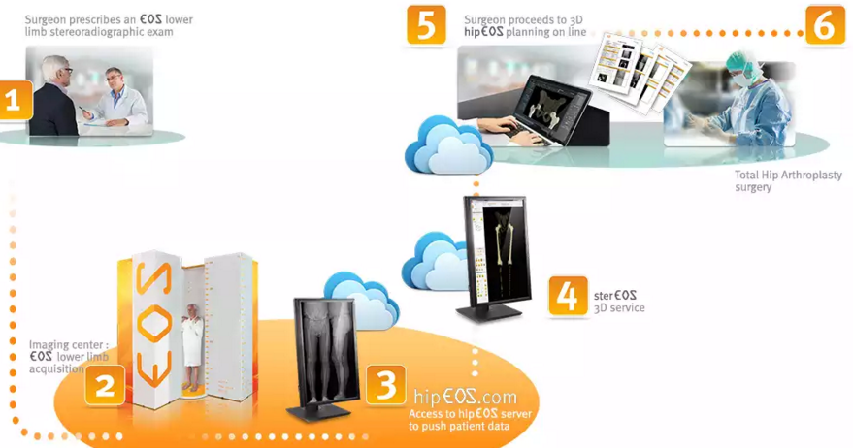Однако, система не обладает всеми функциями, необходимыми отечественным клиникам, такими как: перемещение отломков, их фиксация, изготовление индивидуальных пластин и имплантатов. К тому же, работа с системой предполагает постоянное сотрудничество с компанией EOS (Рис.8), таким образом, врач не может загрузить томограмму, сделанную в его клинике, в систему и работать с ней, поскольку система взаимодействует исключительно с томограммами, сделанными в компании EOS, что вовсе делает невозможным работу отечественных врачей в данной системе. [5]

Рис.8 Система EOS.

## Предлагаемое решение

Требуется создать систему для виртуального моделирования операций по эндопротезированию тазобедренного сустава и лечению сложных переломов таза.

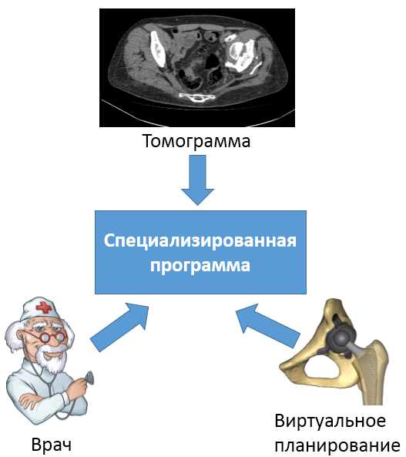Суть идеи заключается в том, чтобы объединить в одной программе возможности: томографии, которая содержит всю информацию об имеющемся дефекте, технологии виртуального планирования, которые позволяют осуществлять примерку имплантатов, и знания и опыт врачей (Рис.9).

Рис.9 Предлагаемое решение.

Таким образом, система будет состоять из:

1. компьютерного томографа;
2. компьютера;
3. разрабатываемой программы;
4. настольного 3-D принтера (дополнительно).

Итак, процедуры подбора и примерки имплантатов, обдумывание плана операции могут быть проведены не в самой операционной, а в интерактивном режиме с помощью компьютера в кабинете врача. Принципиальная новизна предлагаемого метода заключается в том, что виртуальное планирование операций будет проводиться полностью с помощью трехмерного моделирования, в отличие от существующих методов, основанных на использовании плоских (двухмерных) изображений.

Для того, чтобы программа могла удовлетворить все потребности отечественных хирургов, она должна иметь следующие функции:

1. выявлять форму и взаимное расположение костей таза и отломков на основе компьютерной томограммы пациента;
2. визуализировать эти данные в виде трехмерной модели;
3. в интерактивном режиме подбирать имплантаты и аугменты (вспомогательные «блоки», заменяющие отсутствующую кость);
4. прорабатывать схему фиксации отломков и имплантатов;
5. сравнивать альтернативные стратегии лечения, оценивать сложность вмешательства и предоперационный риск;
6. дополнительно, при необходимости, производить быстрое прототипирование фрагментов костных структур и имплантируемых объектов с помощью 3D-принтера.

## Техническое задание

### Наименование программы

Наименование системы: «Разработка программно-аппаратной системы для предоперационного планирования в ортопедии и травматологии»

### Назначение и область применения

Система предназначена для использования в лечебных учреждениях при предоперационном планировании протезирования тазобедренного сустава и лечения сложных переломов таза. Система позволит: 1) выявлять форму и взаимное расположение костей таза и отломков на основе компьютерной томограммы пациента; 2) визуализировать эти данные в виде трехмерной модели; 3) в интерактивном режиме подбирать имплантаты и аугменты (вспомогательные «блоки», заменяющие отсутствующую кость); 4) прорабатывать схему фиксации отломков и имплантатов; 5) сравнивать альтернативные стратегии лечения, оценивать сложность вмешательства и предоперационный риск; 6) дополнительно, при необходимости, производить быстрое прототипирование фрагментов костных структур и имплантируемых объектов с помощью 3D-принтера.

### Требования к системе

Составными частями системы являются: компьютерный томограф (уже имеется в большинстве клиник), компьютер в кабинете врача, который имеет подключение к сети интернет, и создаваемая нами программа. Дополнительно клиника может приобрести настольный 3D-принтер для изготовления моделей непосредственно в кабинете врача, что снизит стоимость моделей на 50% и длительность изготовления в несколько раз за счет исключения логистических издержек. Требования по ремонту, хранению, техническому обслуживанию соответствуют требованиям к компьютеру и 3D принтеру.

Техническая поддержка может осуществляться удаленно через интернет и по телефону. Дополнительного персонала для работы с программой не требуется. [6]

Климатические условия эксплуатации должны удовлетворять требованиям, предъявляемым к техническим средствам в части условий их эксплуатации.

### Требования к программной документации

Состав программной документации должен включать в себя:   
1) техническое задание;

2) программу и методики испытаний;

3) руководство пользователя;

### Технико-экономические показатели

В настоящее время хирургическое лечение травм и повреждений костей таза требует сложной подготовки и большого опыта самого хирурга, тогда как операция может длиться несколько часов. Для большей уверенности в сложных случаях изготовляют индивидуальную трехмерную модель анатомии (например, методом стереолитографии), производят моделирование воском и т.п. Изготовление методом стереолитографии, с учетом логистических издержек, занимает в среднем 1 неделю и на сегодня обходится, в зависимости от конкретной технологии, в 65-200 руб. за 1 см3 изделия, или до 30-50 тыс. рублей за модель таза. Моделирование воском и сканирование воска 3D-сканером обычно осуществляется в несколько итераций, что удлиняет подготовку к операции в среднем до 2 недель – 1 месяца и приводит к дальнейшему многократному удорожанию процесса. Временные издержки ведут к значительному снижению пропускной способности клиник и удорожанию стоимости лечения в расчете на одного пациента. Предлагаемая технология позволит в большинстве случаев обойтись без изготовления дорогостоящей модели, вместо которой используется виртуальная модель в компьютере врача и повысит пропускную способность клиники.

### Стадии и этапы разработки

1) разработка модуля загрузки томограмм и выделения текстовой информации, блочное тестирование;

2) создание алгоритма выделения графической информации и визуализации томограммы в виде трехмерной модели, блочное и интеграционное тестирование;

3) разработка модуля виртуальной примерки имплантатов, создание каталога стандартных имплантатов и аугментов, интеграционное тестирование, тестирование системы, пользовательское тестирование.

4) разработка модуля определения формы индивидуального имплантата и его позиционирования в виртуальной модели, блочное и интеграционное тестирование;

5) разработка функций репозиции отломков и создания фиксирующих конструкций для лечения сложных переломов, блочное и интеграционное тестирование, пользовательское тестирование;

6) интеграция программного обеспечения с 3D-принтером и отработка функций печати: печать пробных моделей, корректировка режимов работы принтера, тестирование системы, бета-тестирование, тестирование удобства использования. [6]

## Выводы

На основании вышесказанного, получается, несмотря на важность и необходимость систем такого рода, зарубежные компании не могут устранить ряд проблем, которые препятствуют появлению их продукции на российском рынке. В первую очередь, к таким проблемам относится стоимость, которую разработчики хотят получить за свою систему: редко какая московская клиника может позволить себе оплатить покупку столь дорого программного обеспечения. В случае же, если у медицинского учреждения найдётся необходимая сумма оно столкнется с другой, немаловажной проблемой: как работать с системой? Большинство предлагаемых продуктов либо не предназначены для того, чтобы в них работал непосредственно врач, либо требуют от него время на обучение, чего у отечественных хирургов нет. К тому же, практически все существующие системы не имеют технической поддержки в России, что лишает врача возможности своевременно получить качественную помощь. Ко всему прочему, зарубежные аналоги не в большинстве своем не имеют всех необходимых отечественным специалистам функций, например, практически ни одна программа не позволяет врачу проводить моделирование операции полностью в трехмерном режиме, что крайне необходимо в сложных клинических случаях. Таким образом, необходимо создать программу, которая позволит виртуально проводить предоперационное планирование в трехмерном режиме без изготовления натурной модели.

# Теоретическая часть

## Компьютерная томография

### Определение

При работе в программе необходимо использовать компьютерную томографию, а не рентгенографию из-за того, что первая использует метод послойного снятия изображений, а не накладывает их друг на друга, что дает нам возможность восстановить трехмерную модель анатомии пациента.

Компьютерная томография – метод послойного исследования внутренней структуры объекта, он основан на том, что при прохождении через объекты различной плотности рентгеновское излучение ослабевает по-разному, при этом, чаще всего, при томографировании пациента используется несколько проекций, что становится возможным благодаря вращению и рентгеновской трубки, и детекторов (приемников излучения) вокруг пациента. [7]

### Физические основы КТ

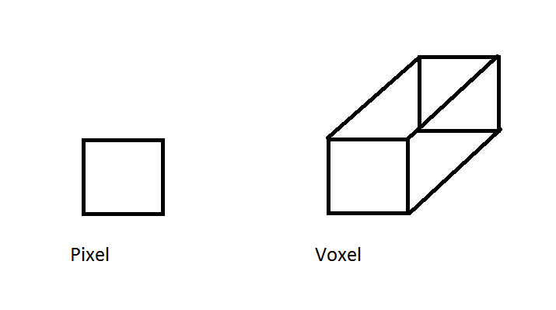Прежде всего, выясним, из чего состоит томографический снимок и как его можно прочитать. Двумерное или плоское изображение состоит из пикселей (pixels), которые могут иметь как форму квадрата, так и форму прямоугольника, в то время как трехмерная поверхность состоит из вокселей (voxels), которые могут быть либо кубами, либо параллелепипедами (Рис.10).

Рис.10 Пиксель и воксель.

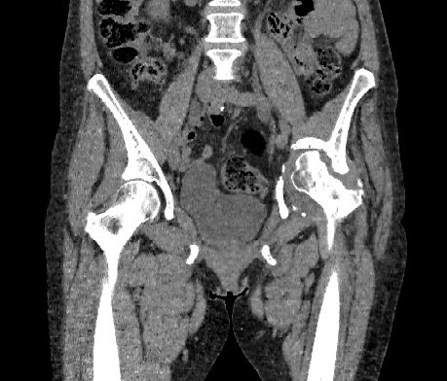Каждый элемент изображения обладает своей степенью поглощения рентгеновского излучения, которая зависит от плотности ткани. Более плотные ткани, например, кости, на томограмме будут изображены светлым цветом, а менее плотные – тёмным. На рисунке ниже можно видеть, что костная ткань белого цвета, а воздух – чёрного (Рис.11).

Рис.11 Томографический снимок.

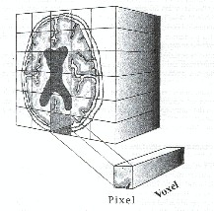Но при чём тут тогда воксели, если после снятия томограммы мы видим набор двумерных изображений? Дело в том, каждый срез, который мы впоследствии видим плоским изображением, сначала имеет толщину (Рис.12).

Рис.12 Слой изображения.

Назовем её толщиной слоя.

Рисунок, приведенный выше, не совсем верен, и изображен для упрощения понимания: один воксель содержит только одно значение плотности, а значит, он не может быть трехцветным. Если томограмма содержит несколько проекций, то вычислить плотность вокселя можно точнее, чем больше проекций – тем выше точность вычисления.

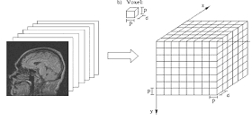После того, как мы узнали плотность вокселя, вычисляется его средняя по толщине плотность, которая теперь будет является плотностью пикселя. Таким образом, мы получаем плоские двумерные изображения, с которыми впоследствии может работать врач (Рис.13). [8]

Рис.13 Получение двумерных снимков из трехмерного массива вокселей.

### Шкала Хаунсфилда

Количественно выразить значение плотности помогает шкала Хаунсфилда – специальная шкала ослабления излучения (за ноль принимается дистиллированная вода), за единицу измерения принимается HU (Hounsfield Units, т.е. единицы Хаунсфилда). Чем сильнее ткань способна поглощать излучение, тем больший коэффициент ослабления она имеет. Кортикальная кость имеет коэффициент ослабления +1000 HU, воздух же практически ничего не поглощает и имеет коэффициент равный -1000 HU (Рис.14). [9]

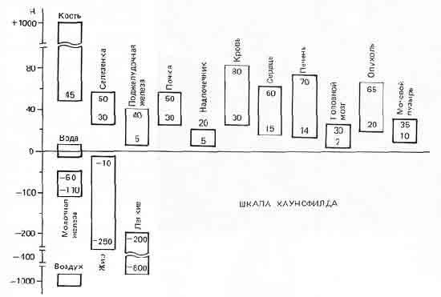Рис.14 Шкала Хаунсфилда.

Для вычисления величины HU для некоторого вещества N необходимо воспользоваться формулой:

,

где – линейный коэффициент ослабления величины N,

– линейный коэффициент ослабления воды,

– линейный коэффициент ослабления воздуха.

А так как коэффициент ослабления воздуха практически равен нулю, и одна единица шкалы Хаунсфилда составляет 0,1% от разницы между коэффициентами ослабления воздуха и воды, то воздухом можно пренебречь, и будем считать, что одна единица шкалы – 0,1% от коэффициента ослабления воды. Значения плотности в единицах шкалы Хаунсфилда могут принимать значения от -1000 до +3000. Плотность от 1 до +3000 имеют: костные ткани, мышечные, соединительные, мягкие, плотные вещества, которые были введены пациенту (например, металл). Плотность от -1 до -1000 имеют легкие, жировая ткань и воздух. Нулевая плотность соответствует дистиллированной воде при нормальном давлении и температуре. [9]

### Виды томографов

Первые медицинские изображения появились еще в конце XIX века с открытием рентгеновского излучения. Вспомним, как это было. Ноябрь 1895 г. – Вильгельм Конрад Рентген, работая в своей лаборатории, обнаружил, что катодные лучи вызывают свечение, при этом воздух, книга, стекло, чехол и прочие предметы для них не являются преградой, а если на пути лучей поместить руку, а за ней расположить экран, то на нём можно было увидеть очертания костей.

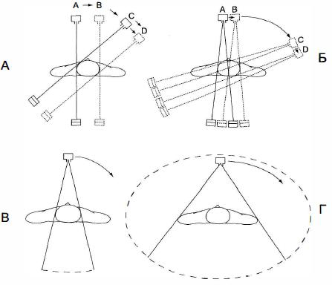Открытие Рентгена произвело фурор и эта область начала стремительно развиваться. Уже в 1917 году были разработаны первые алгоритмы для компьютерной томографии, а 1973 появились томографы первого поколения (Рис.15).

Рис.15 Томограф первого поколения.

В них имелась одна рентгеновская трубка и один датчик, которые синхронно перемещались вдоль рамы. Проводилось 160 измерений, после чего рама поворачивалась на 1 градус, и измерений повторялись. Движение происходило по типу «перемещение-вращение». Измерения длились около 5 минут.

В томографах второго поколения трубка уже могла излучать веерный пучок, а количество датчиков увеличилось, помимо этого трубка могла поворачиваться на 30 градусов (Рис.16).

Рис.16 Томограф второго поколения.

Движение происходило по типу «перемещение-вращение». Время, необходимое для получения одного изображения, составило 20 секунд.

В томографах третьего поколения трубка излучала широкий веерный пучок на большое количество датчиков (около 700), расположенных по дуге (Рис.17).

Рис.17 Томограф третьего поколения.

Трубка и датчики могли синхронно поворачиваться на угол в 360 градусов. Движение происходило по типу «вращение-вращение». Одно изображение можно было получить за 10 секунд.

Томографы четвертого поколения имели сплошное кольцо датчиков и трубку, излучающую веерный пучок (Рис.18).

Рис.18 Томограф четвертого поколения.

Детекторы были неподвижны, источник же вращался вокруг пациента, испуская пучки лучей. Движение происходило по типу «вращение-фиксация». Время получения одного изображения – меньше секунды.

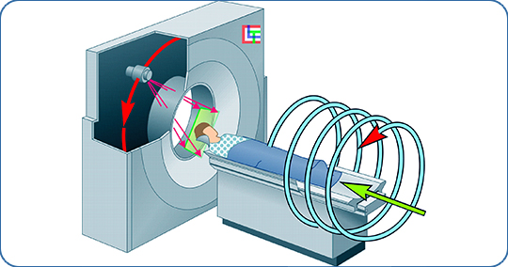Пятое поколение – электронно-лучевые КТ. Такие томографы отличаются сверхбыстрым сканированием, что позволяет исследовать движущееся сердце. К шестому и седьмому поколениям томографов относятся спиральные томографы, а именно: однодетокторные и мультидетекторные соответсвенно. Спиральные томографы работают по следующему принципу: одновременно происходит и вращение источника излучения, и поступательное движения стола, на котором лежит пациент вдоль продольной оси сканирования (Рис.19). [7]

Рис.19 Спиральный томограф.

## Стандарт DICOM

DICOM - (Digital Imaging and COmmunications in Medicine – «Цифровые Изображения и Коммуникации в Медицине») стандарт для обработки, хранения и визуализации медицинских изображений и документации.

В стандарт DICOM описано, как должны создаваться, храниться, передаваться и визуализироваться медицинские изображения. Если медицинское изображение отвечает всем требования стандарта DICOM, то оно будет иметь формат DICOM. Эти требования описаны в файловом уровне стандарта. В сетевом уровне говориться о том, каким образом файлы DICOM должны передаваться по сетям. Но на данном этапе нас интересуют именно файлы. Модель DICOM-файла четырехступенчатая: пациент проходит обследование, обследование включает в себя серию снимков, серия снимков состоит из отдельных изображений, а каждое такое изображение и есть DICOM-файл.

### История

Первые медицинские изображения появились еще в конце XIX века с открытием рентгеновского излучения, а первые алгоритмы для компьютерной томографии были получены уже в 1917 году. Компьютерная томография – метод послойного исследования внутренней структуры объекта, то есть томограф делает не один снимок, а целую серию. Это позволяет нам получить подробное изображение органов. Сам же метод заключался в том, что излучение ослабевает по-разному при прохождении через объекты разной плотности, то есть на снимке мы можем отличить кости от мягких тканей потому, что кости имеют более плотную структуру, а значит на изображении они будут различаться. Существует специальная шкала ослабления излучения – шкала Хаунсфилда. В 1973 году появились томографы первого поколения. В них имелась одна рентгеновская трубка и один датчик, которые синхронно перемещались вдоль рамы. Проводилось 160 измерений, после чего рама поворачивалась на 1 градус, и измерений повторялись. Измерения длились около 5 минут. В томографах второго поколения трубка уже могла излучать веерный пучок, а количество датчиков увеличилось, помимо этого трубка могла поворачиваться на 30 градусов. Время, необходимое для получения одного изображения, составило 20 секунд. В томографах третьего поколения трубка излучала широкий веерный пучок на большое количество датчиков (около 700), расположенных по дуге. Трубка и датчики могли синхронно поворачиваться на угол в 360 градусов. Одно изображение можно было получить за 10 секунд. Томографы четвертого поколения имели сплошное неподвижное кольцо датчиков и трубку, излучающую веерный пучок. Трубка вращается вокруг пациента внутри кольца. Время получения одного изображения – меньше секунды.

А сейчас давайте вспомним, как выглядит снимок томограммы. Казалось бы, зачем вообще нам нужно было придумывать новый формат файлов, писать под него стандарт, когда снимок сходен с обычным изображением, так почему бы было все эти томограммы не сохранять в уже существовавших форматах для хранения изображений? Но всё не так просто: одно дело, когда формат может хранить только картинку, а другое – когда храниться не только сам рисунок, но и все условия, при которых он был сделан: расстояние до объекта, его пространственное положение, возраст пациента, название клиники, в которой проводилось обследование. А для правильной интерпретации снимка, врачу необходимы все эти данные. Кроме того, к началу 80х годов появилось много сложных медицинских устройств лучевой диагностики, а как это обычно бывает, каждая фирма, выпускающая аппаратуру, по-разному решает одну и туже задачу, от чего возникла проблема электронной передачи цифровых медицинских изображений. Тогда в 1983 году был создан специальный комитет для разработки стандарта, который обеспечивал бы передачу цифровых медицинских изображений таким образом, чтобы она не зависела от производителей оборудования.

### Части стандарта

Стандарт содержит 20 частей, на слайде представлены те, которые на мой взгляд, для нас с вами сейчас являются наиболее важными. В первой части описано назначение стандарта, его структура и история разработки. В третьей – информационные объекты, которые есть в стандарте. В пятой части описаны типы данных и как их нужно кодировать для передачи данных из одной системы в другую. И наконец, в шестой – полный список данных, описанных в стандарте DICOM.

### Файловый формат

Файлы формата DICOM содержат в себе огромное количество информации: начиная от информации о пациенте (имя, дата рождения, пол), заканчивая информацией об изображении (размещение слоя, толщина между слоями, расстановка пикселей). Сейчас на каждом из рисунков в одной строчке записана одна единица информации, обратите внимание: первые 8 цифр – уникальный номер единицы информации, далее мы можем видеть ее название, после чего идет значение. Посмотрите на первую строчку рисунка. Первые 8 цифр – номер, далее мы видим: “Study date”, что переводится как дата обследования. Затем мы видим значение: 27 августа 2015 года. Такие единицы информации называются элементами данных (Рис.20).

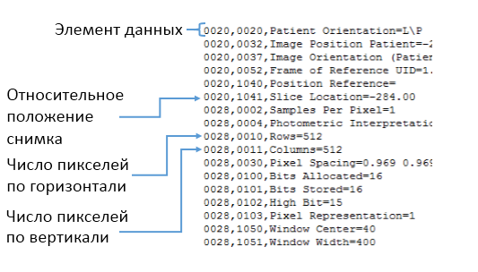Рис.20 Некоторые элементы данных.

### Внутренняя структура файла DICOM

Сам файл состоит из множества элементов данных, которые идут друг за другом. На предыдущем слайде мы видели, что у каждого элемента данных был номер, название и значение. Это было сделано только для того, чтобы наглядно показать, какие данные содержатся в файле, на самом деле они хранятся в другом виде. Каждый элемент данных обязательно состоит из тега, длины и значения. Тег – уникальный идентификатор. Он состоит из двух чисел: первое число – номер группы. Второе – номер элемента. В поле «Длина» указывается то количество байт, которое занимает «Поле значения». Если в длине записана пятерка, то «Поле значения» располагается на пяти байтах, если единица – на одном. В «Поле значения» содержится само значение элемента данных. Иногда элемент данных содержит представление, в котором находится тип данных поля значения. Например, если в каком-либо элементе данных представление «UL», то это значит, что в поле значения содержится величина типа unsigned long, если представление – «PN», то в значении – Personal Name и тд.

### Распределение байт в элементах данных

Как я уже говорилось, представление может присутствовать, а может и отсутствовать. От значения представления зависит, сколько байт занимает один элемент данных.

Если у нас представление задано, при этом оно либо OB, либо OW, либо какое-либо еще из тех, что представлены в фигурных скобках, тогда: на тег уходит 4 байта. Как мы помним, тег состоит из номера группы и номера элемента, а значит на каждый из этих номеров отходит по 2 байта. Следующие 4 байта занимают представление и зарезервированное поле «0000H», после чего на 4х байтах записана длина, а следующее четное количество байт – поле значения, при этом количество байт поля значения равняется тому числу, которое записано в поле длина.

Если представление задано явно, но при этом не принадлежит множеству значений OB, OW, OF, SQ, UT, OR или UN, тогда: на тег точно так же уходит 4 байта, два из которых – номер группы, а два других – номер элемента. Следующие 2 байта занимает представление, после чего 2 байта идут на длину, а следующее четное количество байт – поле значения, при этом количество байт этого поля равняется тому числу, которое записано в поле длина.

Если представления в элементе данных нет, тогда: том случае на тег уходит 4 байта, по два байта на номер группы и номер элемента, следующие 4 байта занимает длина, а следующее четное количество байт – поле значения, при этом количество байт этого поля равняется тому числу, которое записано в поле длина (Рис.21).

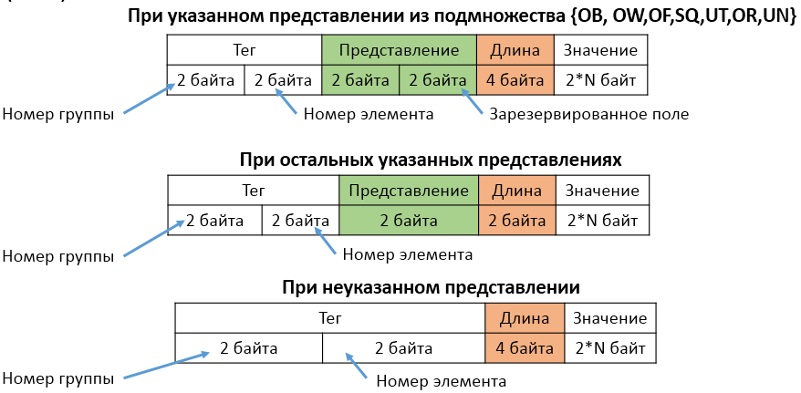Рис.21 Распределение байт.

### Пример побайтовой расшифровки

Первый отличительный признак файла формата DICOM – сигнатура “DICM”, которая находится в файле обязательно со 128 по 132 байт (Рис.23). Сигнатура “DICM” выделена синим цветом на верхнем рисунке. Сразу после нее идут элементы данных, считаем первый элемент данных, он выделен синим цветом на рисунке ниже (Рис.22). Прежде всего в элементе данных идет тег, 2 байта которого занимает номер группы, а 2 – номер элемента. Считываем номер группы или первый два байта: 02 00. Меняем байты местами и получаем: 00 02. Это и будет номер группы. Считываем следующие 2 байта: 00 00. В данном случае менять байты местами бессмысленно. Тогда, 00 00 – номер элемента, а (0002,0000) – тег. В 6 части стандарта, которая называется «Словарь данных», перечислены теги и соответствующие им названия элементов данных. В нашем случае тегу (0002,0000) соответствует название элемента данных: “File Meta Information Group Length”. Из стандарта же заметим, что этот элемент данных имеет представление, равное “UL”. Проверим это: читаем следующие 2 байта из файла и видим, что представление нашего элемента данных – “UL”. Тогда мы имеем элемент данных с явно указанным представлением, которое не относится к множеству значений {OB, OW, OF, SQ, UT, OR, UN}. Считывает длину, равную 2 байтам: 04 00. Меняем байты местами и получаем: 00 04. Принимаем значение длины, равное четырем. Теперь считаем количество байт, равное значение длины и получим значение элемента данных: B2 00 00 00. 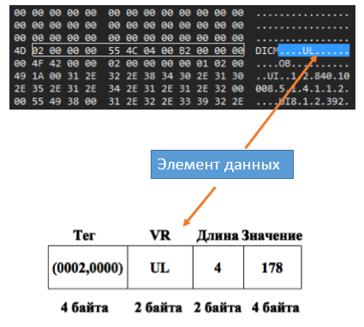Переводим “B2” в десятичную систему и получаем число 178.

Рис.22 Побайтовая расшифровка (VR – UL).

Переходим к следующему элементу данных (Рис.23). Первые четыре байта – тег, по два байта которого идут на номер группы и номер элемента. Считываем номер группы или первые два байта: 02 00. Меняем байты местами и получаем: 00 02. Это и будет номер группы. Считываем следующие 2 байта: 01 00. Меняем байты местами и получаем: 0001. Тогда, 00 01 – номер элемента, а (0002,0001) – тег. Открываем 6 часть стандарта и ищем имя элемента данных. В нашем случае тегу (0002,0000) соответствует название элемента данных: “File Meta Information Version”. Из стандарта же заметим, что этот элемент данных должен иметь представление, равное “OB”. Читаем следующие 2 байта из файла и видим, что представление нашего элемента данных – “OB”. Проверим, относится ли это представление к специальному множеству представлений: {OB, OW, OF, SQ, UT, OR, UN}. Да, относится, тогда следующие два байта мы пропустим из-за того, что они являются зарезервированным полем, и считываем длину, равную 4 байтам: 02 00 00 00. Меняем байты местами и получаем: 00 00 00 02. Принимаем значение длины, равное двум. Теперь считаем количество байт, равное значение длины и получим значение элемента данных: 00 01. Меняем байты местами и читаем: 01 00. Переведем в 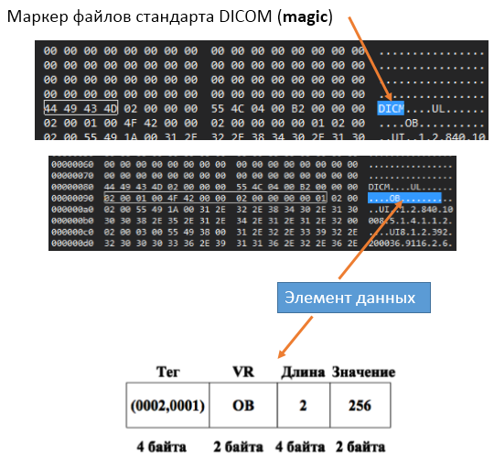десятичную систему и получаем число 256.

Рис.23 Побайтовая расшифровка (VR – OB)

## Выводы

В основном, все медицинские изображения хранятся, передаются и создаются в соответствии со стандартом DICOM. Таким образом, разрабатываемый программный продукт должен ему соответствовать. Это поможет добиться того, что врачу не придется производить дополнительное томографирование пациента, потому что программа будет способна работать с уже имеющейся томограммой, которая делается в формате DICOM, что гарантирует удобство и качество построения трехмерной модели анатомии пациента. Кроме того, у врача должна быть возможность посмотреть не только строение костей пациента, но и прочих тканей, например, зачастую во время операций по эндопротезированию тазобедренного сустава, хирурги задевают седалищный нерв. Это приводит не только в неприятным ощущениям, болям и плохой подвижности ноги, но и еще и к тому, что с годами, пациент может вовсе перестать ходить. А если операция была проведена на молодом человеке, возраст которого 20-30 лет, то к старости, практически гарантированно, поврежденная нога перестанет работать. Для того, чтобы этого избежать, необходимо предоставить врачу возможность во время предоперационного планирования изучить расположение всех частей анатомии пациента.

# Расчетная часть

## Обоснование решений

### Язык программирования

В качестве языка программирования был выбран C++. Это было сделано по следующим причинам:

* во-первых, необходимо, чтоб язык программирования был кроссплатформенный, поскольку программа должна работать на специальном ЭВМ, а на персональном компьютере врача со средними техническими характеристиками;
* во-вторых, для языка C++ имеется огромное количество доступных и понятных учебных пособий, что, в моем случае, было очень важно, так как программировать я начала меньше года назад;
* в-третьих, C++, мощный язык. Не смотря на то, что начинать работать с ним, не имея до этого навыков программирования, не так уж сложно, этот язык дает большие возможности опытным программистам, что становится необходимо по мере разработки программного продукта;
* в-четвертых, скорость – это, несомненно, одно из важнейших преимуществ данного языка. Вспомним то, что разрабатываемое ПО предназначено для врачей, которые как пользователи, заинтересованы в быстродействии программы, которая в свою очередь должна успевать обрабатывать большие объемы информации;
* наконец, пятым, и самым главным преимуществом языка C++ является то, что библиотеки Boost и DCMTK, которые необходимы для создания программы, написаны на языке C++.

### Среда разработки

В качестве среды разработки была выбрана Visual Studio 2015. Прежде всего это было сделано потому, что она дает возможность пошаговой отладки, что для меня является одним из важнейших преимуществ данной среды перед ее аналогами. Благодаря этой функции можно на каждом этапе работы программы проверять значения всех переменных, что позволяет не только детально разобраться в каждом процессе, но и выявлять трудноуловимые для неопытного разработчика ошибки. Помимо этого, во время написания кода, среда помечает места, где была совершена ошибка, пишет, каковы ее причины. Если вы используете классы и функции, которые содержатся в библиотеке, то Visual Studio пишет подсказки, например: если написать название функции, а потом поднести к ней курсор мыши, то среда покажет, какие параметры должна содержать функция, их количество, тип. К тому же, Visual Studio достаточно популярная среда, так что большинство ошибок, которые могут в ней возникнуть, описаны в интернете, благодаря чему их можно быстро устранить и лучше разобраться в принципах работы языка программирования. Не смотря на то, что на данном этапе я пишу программный код только на одном языке программирования, я считаю важным то, что в данной среде разработки возможно использовать большое количество других языков, поскольку работа над проектом предстоит большая и она разделена на несколько этапов, не исключаю, что в определенный момент, может понадобиться написать код на другом языке программирования.

## Алгоритм

На данном этапе нужно загрузить томограмму пациента, выделить из нее ту информацию, которая необходима для восстановления изображения и трехмерной модели.

Итак, что это за информация и где она содержится? Дело в том, что томограмма пациента хранит не только рисунок, но и все условия, при которых он был сделан: возраст и пол пациента, его дата рождения, клиника, в которой проводилось обследование, название томографа и многое другое. Все эти служебные данные, как и пиксельные данные (Pixel Data), которые непосредственно нужны для построения изображения, хранит формат DICOM.

В таблице 1 представлены все элементы данных, необходимые для построения 3D модели. Разберем их все по очереди.

Таблица 1 Элементы данных для считывания

|  |  |
| --- | --- |
| Считать из первого файла | Считать из последующих файлов |
| 1. Slice Location | 1. Pixel Data |
| 1. Image Orientation |  |
| 1. Image Position |  |
| 1. Slice Thickness |  |
| 1. Rows |  |
| 1. Columns |  |
| 1. Pixel Spacing |  |
| 1. Bits Allocated |  |
| 1. Bits Stored |  |
| 1. High Bit |  |
| 1. Pixel Data |  |

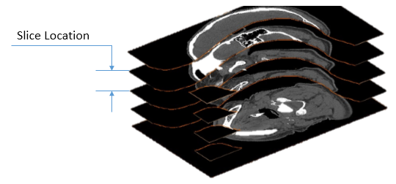Slice Location (расположение слоя) – величина, определяющая относительное положение слоя (Рис.24).

Рис.24 Расположение слоя в массиве изображений.

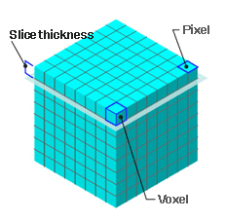Slice Thickness (толщина слоя) – нормальная толщина слоя в мм (Рис.25).

Рис.25 Толщина слоя в массиве вокселей.

Rows (строки) – количество строк пикселей в изображении. В то время как, Columns (столбцы) – количество столбцов пикселей в изображении. Например, на рисунке ниже представлено изображение, которое имеет 13 строк и 12 столбцов пикселей (Рис.26). [10]

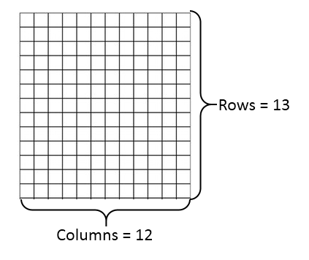Рис.26 Строки и столбцы.

Image Position (положение изображения) – величина, содержащая x, y и z координаты верхнего левого угла изображения. Является центром первого переданного вокселя. [10]

Image Orientation (ориентация изображения) определяет направляющие косинусы первой строки и первого столбца по отношению к пациенту. [10]

Pixel Spacing (расстояние между пикселями) – физическое расстояние в пациенте между центрами каждого пикселя. Характеризуется числовой парой: расстоянием между строками и расстоянием между столбцами в мм. [10]

Pixel Data (пиксельные данные) – содержит в себе значения плотности всех пикселей, один за другим.

Следующие элементы данных определяет структуру пикселя:

Bits Allocated (выделенные биты) – количество бит, которое выделяется для хранения одного пикселя. Количество выделенных бит должно быть либо рано 1, либо кратно 8.

Bits Stored (используемые биты) – количество бит, которое реально используется для хранения информации. Bits Stored никогда не может превышать Bits Allocated. [10]

High Bit (старший бит) определяет, где размещен последний бит, относящийся к Bits Stored. High Bit должен иметь значение, на единицу меньшее, чем имеет Bits Stored.

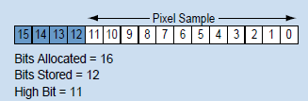Рассмотрим пример, для того, чтобы хранить один пиксель в Pixel Data, выделяется 16 бит – Bits Allocated, при этом фактически каждый пиксель занимает только 12 бит – Bits Stored. Тогда High Bit – 11, поскольку нумерация идет с нуля. Как только что говорилось, Bits Allocated может принимать значение либо 1, либо кратное 8, то есть, если один пиксель весит 12 байт, самый разумный вариант – назначить Bits Allocated значение 16. Тогда оставшиеся 4 байта будут пустыми (Рис.27).

Рис.27 Распределение памяти под пиксели.

Возможен и другой вариант, когда количество выделяемых бит равно количеству используемых, например: Bits Allocated = 16, Bits Stored = 16, High Bit = 15 или же Bits Allocated = 8, Bits Stored = 8, High Bit = 7. В этих случаях используются все выделенные биты, а значит, пустых не остается.

Таким образом, мы определили, какие данные нам необходимо считать. Осталось решить, каким образом это сделать? Обратимся к таблице ниже и разберем, какие данные мы имеем до обработки информации, какие после, и что нужно сделать в качестве самой процедуры обработки (Таб.2).

Таблица 2 Обработка информации

|  |  |  |
| --- | --- | --- |
| Информация на входе | Процедура обработки | Информация на выходе |
| Путь к папке, в которой лежит серия снимков.  Представление: строка. | 1) Получить имена файлов.  2) Считать необходимую информацию из первого файла.  3) Считать Pixel Data из последующих. | Элементы информации и массивы с плотность вокселя.  Представление: строки, целые числа, числа с плавающей точкой, двумерные массивы. |
| Элементы информации и массивы с плотностью вокселя.  Представление: строки, целые числа, числа с плавающей точкой, двумерные массивы. | 1) Построить трехмерный массив ячеек, вершины которых будут содержать плотность вокселя.  2) Для каждой ячейки вызвать функцию, которая имеет входные данный: изоуровень и ячейка. | Массив треугольников и количество элементов в массиве треугольников. |

Для того, чтобы получить необходимую информацию из файлов, был разработан следующий алгоритм: присваиваем булевой переменной first_file значение true, в цикле проходим по всем снимкам томограммы, открываем первый, считываем из него необходимую информацию (табл.1), считываем Pixel Data, присваиваем переменной first_file значение false, так как первый файл мы уже считали, после чего открываем по очереди все остальные файлы и получаем оттуда только Pixel Data. После того, как пиксельные данные были считаны из последнего файла директории, цикл заканчивается (Рис.28).

Рис.28 Алгоритм.

Далее, нам нужен целочисленный массив ячеек. Создаем структуру GRIDSELL, размером: (Rows-1, Columns-1, NumberOfImages - 1), где NumberOfImages – число снимков. В качестве представления фигурирует строка, которая содержит координаты ячеек и их плотность. И координаты ячеек, и плотность – числа с плавающей точкой. После того, как мы получили трехмерный массив, необходимо построить поверхность. Итак, у нас есть кубы, в середине которых содержится значение плотности. Для этого вызывается функция, которая перестраивает кубы таким образом, чтобы их вершины находились точках, в которых лежит значение плотности. После этого функция проходит по вершинам кубов и сравнивает значение плотности в данной вершине и не изоповерхности. Изоповерхность может не проходить через ячейку, отрезать от нее только одну вершину, или две и т.д. Каждый вариант будет характеризоваться количеством вершин, которые имеют значение либо выше, либо ниже изоповерхности. Если значение плотности выше – вершина получает значение 1, если ниже – 0.

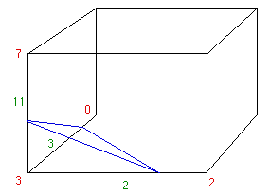Например, если значение плотности в вершине 3 оказалось меньше, чем на изоповерхности, а во всех остальных вершинах оно больше, то создается треугольная грань, которая пересекает ребра 2, 3 и 11. Таким образом, все, что выше это грани относится к восстанавливаемой поверхности, а все, что ниже – нет (Рис.29). [12]

Рис.29 Куб с вершинами-плотностями.

## Вывод

Для реализации модуля восстановления трехмерных моделей по томограммам пациента был разработан алгоритм считывания и обработки информации, кроме того, применен алгоритм «шагающих кубов», который позволяет восстанавливать изоповерхность на основе трехмерного массива, состоящего из кубов, в вершинах которых расположены значения плотности вокселей.

# ЗАКЛЮЧЕНИЕ

Ежегодно более 200 тысяч граждан нашей страны нуждаются в операции по эндопротезированию тазобедренного сустава, но только 1 пациент из 8 может получить своевременную помощь, некоторым же приходится ждать своей очереди до года, в то время как пациенты с такими травмами, чаще всего, полостью лишены возможности жить полноценно. В ходе последних событий в стране и в мире, отечественным клиникам необходимы доступные программные продукты, которые не только повысят качество проводимых операций, а соответственно и уровень жизни пациентов, но и позволят экономить немалые средства на предоперационном планировании, что крайне актуально в настоящих экономических условиях.

В рамках дипломного проекта был разработан модуль системы виртуального планирования операций, а именно, модуль трехмерной реконструкции анатомии пациента. Программа выполняет все необходимые функции, но стоит заметить, что для улучшения качества поверхности, предстоит разработать алгоритмы сглаживания. В целом, программный модуль обладает всей необходимой функциональностью и отвечает предъявляемым требованиям.

# СПИСОК ЛИТЕРАТУРЫ:

1. MediCAD [Электронный ресурс] // URL: <https://www.hectec.de/content/pdf/classic_russisch_2014.pdf> (дата обращения: 07.05.2016).
2. Orthopedic – Surgical Simulation [Электронный ресурс] // URL: <http://biomedical.materialise.com/orthopaedic-surgical-simulation> (дата обращения: 07.05.2016).
3. TraumaCad [Электронный ресурс] // URL: <https://www.brainlab.com/en/surgery-products/orthopedic-surgery-products/digital-templating/> (дата обращения: 07.05.2016).
4. Products Overview [Электронный ресурс] // URL: http://thinksurgical.com/products (дата обращения: 07.05.2016).
5. hipEOS [Электронный ресурс] // URL: <http://www.eos-imaging.com/en/eos-products-3/hipeos-2.html> (дата обращения: 07.05.2016).
6. ГОСТ 19.201 – 78. Техническое задание.Требования к содержанию о оформлению – Москва: Изд-во стандартов, 1981.
7. Джон Г.Стренг, Викрэм Догра. Секреты компьютерной томографии. Грудная клетка, живот, таз / пер. с англ. И.Фолитар: Бином, Диалект, 2000.
8. Физические основы КТ [Электронный ресурс] // URL: <http://mrt-kt.ru/stati/fizika_kt> (дата обращения: 24.04.2016).
9. Компьютерная томография. Шкала Хаунсфилда [Электронный ресурс] // URL: <http://www.nld.by/youask/7_hounsfield/7_haunsfield.htm> (дата обращения: 15.05.2016).
10. DICOM Part 3: Information Object Definitions. – NEMA, 2016. – 399 p.
11. DICOM Part 5: Data Structures and Encoding. – NEMA, 2016. – 61 p.
12. Polygonising a scalar field [Электронный ресурс] // URL: http://paulbourke.net/geometry/polygonise/ (дата обращения: 22.04.2016).